OSAKAスマホサミット
１２/11
(日曜日)

2016

【プログラム】

府内各地域の小中高生約60名が、スマートフォン等のインターネット機器を適切に利用できるよう取り組んできた成果を発表します。青少年のスマートフォン利用実態を聞き出しながら、大人も一緒に適切な利用について考えましょう!!
13:00 開会
13:05 ★大阪府の取組報告 【全国初】小学校３・４年生のためのスマホ・SNS安全教室
13:15 ★第一部
◆約４万人に聞いた「OSAKAスマホアンケート2016」結果発表！
◆アンケート結果を踏まえた対応策の発表！（動画、アプリ、スタンプ、紙芝居）
14:15 ★第二部
「適切なネット利用対策実践事例コンクール」発表会
府内各地域の小中高生が適切なスマホ利用について独自に取り組んだ成果を発表します。
15:10 ★第三部
スマホ利用を考えるトークセッション（座長、小中高校生代表、保護者代表 等）
15:55 ★OSAKAスマホ宣言2016

【OSAKAスマホサミット2016メンバー ：14校】
羽衣学園高校 大阪市立南高校 大阪府立野崎高校
大阪狭山市立南中学校 摂津市立第三中学校 高石市立高石中学校
寝屋川市立第六中学校 寝屋川市立第八中学校 大阪市立井高野中学校
大阪市立堀江中学校 大阪市立九条南小学校 堺市立大泉中学校
交野市立第一中学校 豊中市立第十二中学校 【小１・中10・高３】

日時：平成28年１２月１１日(日)午後１時～４時(受付は12時～)
会場：大阪市立 阿倍野区民センター 小ホール（地下１階）

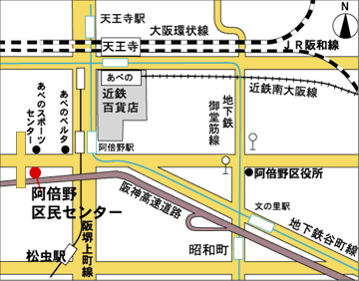
定員：300名(入場無料)
※裏面の参加申込書で事前にお申込みください。
＜阿倍野区民センター交通アクセス＞
・地下鉄谷町線「阿倍野」駅⑥号出口から南へ100ｍ
・地下鉄御堂筋線･ＪＲ「天王寺」駅、近鉄南大阪線「あべ
の橋」駅から南へ800ｍ
・TEL：０６－４３９８－９８７７
・大阪市阿倍野区阿倍野筋4-19-118
【主催】大阪の子どもを守るネット対策事業（平成28年度文部科学省委託事業）実行委員会
構成員：（座長）兵庫県立大学 准教授 竹内和雄
大阪府、大阪府教育庁、大阪府警察、総務省近畿総合通信局、大阪市教育委員会、堺市教育委員会、大阪府PTA協議会、大阪市PTA協議会、堺市PTA協議会、大阪府立高等学校PTA協議会、大阪市立高等学校PTA協議会
株式会社NTTドコモ、KDDI株式会社、ソフトバンク株式会社、デジタルアーツ株式会社、グリー株式会社
株式会社ディー・エヌ・エー、大阪府消費生活センター、青少年育成大阪府民会議
事務局：大阪府青少年・地域安全室 青少年課 TEL０６－６９４４－９１５０

【経歴】
公立中学校で20年間勤務し、生徒指導主事等を担当。寝屋川市教委指導主事を経て2012年より現職。生徒指導を専門とし、いじめ、不登校、ネット問題、生徒会活動等を研究している。文部科学省、総務省等で、子どもとネット問題についての委員を歴任。ＮＨＫ「視点・論点」「クローズアップ現代」等にも出演。ウィーン大学客員研究員
＜著書＞
・スマホ時代のリスクとスキル（北大路書房）
・スマホ時代に対応する生徒指導・教育相談
（ほんの森出版）

座長プロフィール
竹内 和雄 准教授
兵庫県立大学環境人間学部（生徒指導論）

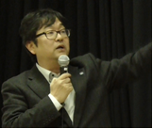
OSAKAスマホ
サミット2015より
OSAKAスマホサミット2015 H27.12.13(日)の様子

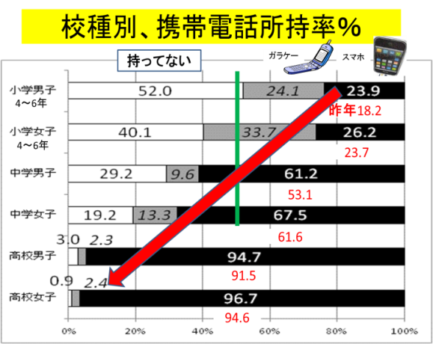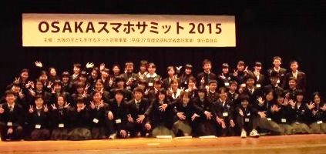
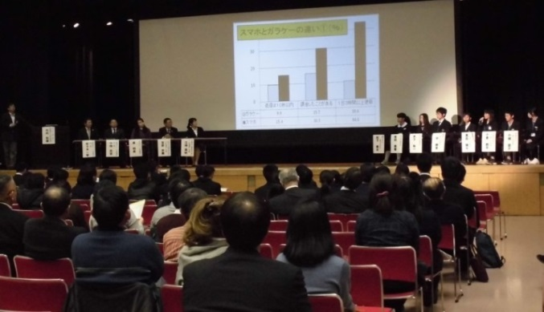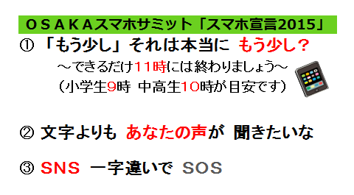
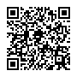
検索
大阪スマホサミット
昨年度の記録映像や啓発動画をご覧いただけます。 ⇒ ⇒ ⇒ ⇒ ⇒
インターネットによる申込みもこちらから
OSAKAスマホサミット2016参加申込書
申込先：大阪府 青少年・地域安全室 青少年課
電話０６－６９４４－９１５０ FAX０６－６９４４－６６４９
e-mail：seishonen@sbox.pref.osaka.lg.jp

ふりがな  お名前  （代表者） |  | 参加人数
 |  | 約 名
所 属
- 会場の都合がありますので、なるべく事前にお申し込みをお願いします。

